2025年硕士研究生同等学力加试考试大纲

招生学院：外国语学院 招生专业：翻译（专业学位）
考试科目名称：写作 考试时长：120分钟 满分：100分

一、考试性质、目的与要求
《写作》是全日制翻译硕士专业学位（MTI）研究生（同等学力人员）的加试科目，其目的是考查学生是否具备俄语思维能力和书面表达能力。
该科目要求考生在理解词汇、词组、句子段落和语篇结构的基础上，掌握记叙文、议论文等几种常用文的写法，做到内容切题、结构严谨、条理分明、语言通顺、表达得体，且合乎俄语表达习惯，无重大语法错误、无明显的中式俄语表述。
二、考试范围与内容概要
（一）记叙文写作
要求考生根据给定的题目或图片写一篇200-300个俄文词的记叙文。要求运用与主题相关的词汇，准确运用基本词汇的支配关系，语句结构和逻辑关系清晰，没有过多的拼写和语法错误。
（二）议论文写作
要求考生根据给定的题目及要求写一篇不少于300个俄文词的议论文。要求准确运用与主题相关的词汇和语法知识，语篇结构合理，语句通顺，逻辑清晰，无过多的语法、拼写错误和中式俄语表述。
三、考试形式与试卷结构
（一）试卷满分值及考试时间
本试卷满分为100分，考试时间为120分钟。
（二）答题方式
答题方式为闭卷、笔试。试卷由试题和答题纸组成；答案必须写在答题纸相应的位置上。
（三）试卷内容结构
本考试包括两个部分：记叙文写作（40分）和议论文写作（60分）。
（四）试卷题型结构
序号 | 考试内容 | 题型及题量 | 分值 | 考试时长（分钟）
1 | 记叙文写作 | 1篇200-300个俄文词的记叙文 | 40 | 40
2 | 议论文写作 | 1篇不少于300个俄文词的议论文 | 60 | 80
合计 |  |  | 100 | 120
四、主要参考书目
1. 史铁强等. 大学俄语（东方）（1-8）. 北京：外语教学与研究出版社，2020.
2. 杨仕章. 俄语写作教程. 北京：北京语言大学出版社，2014.
3. 赵红，[俄] 杜布阔娃. 俄语写作. 北京：北京大学出版社，2016.
五、样题
第一部分：记叙文写作：请根据要求写1篇200-300俄文单词的记叙文.（40分）
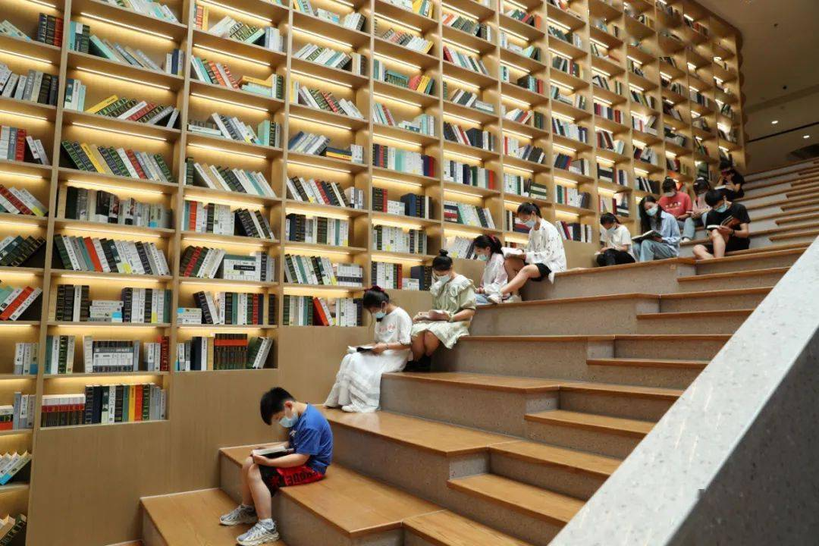

第二部分：议论文写作：请根据要求写1篇不少于300个俄文单词的议论文。（60分）
很多人认为，翻译就是简单的语言转换，对此你怎么看？

